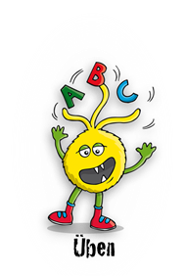
Lösungsblatt - Doppelkonsonanten
Wird das Wort mit oder ohne Doppelkonsonanten geschrieben?
Schreibe die Wörter unter die richtige Erklärung.
Kennst du noch mehr Wörter? Dann schreibe sie auf.

der Ball das Heft der Stift klettern
die Hände fallen die Sonne rennen
kennen das Bild der Hund das Schild
das Kind die Helden küssen bunt
Mit Doppelkonsonant! Nach dem betonten kurzen Vokal folgt nur ein Konsonant.
Ohne Doppelkonsonant! Auf den kurzen Vokal folgen zwei oder mehrere Konsonanten.

die Hände |  | der Ball
das Kind |  | kennen
das Heft |  | fallen
das Bild |  | die Sonne
die Helden |  | küssen
der Stift |  | klettern
der Hund |  | rennen
das Schild
bunt

